ГУАП

КАФЕДРА 44

ОТЧЕТ   
ЗАЩИЩЕН С ОЦЕНКОЙ

ПРЕПОДАВАТЕЛЬ

|  |  |  |  |  |
| --- | --- | --- | --- | --- |
| доцент, канд. техн. наук |  |  |  | Н.Н. Решетникова |
| должность, уч. степень, звание |  | подпись, дата |  | инициалы, фамилия |

|  |
| --- |
| ОТЧЕТ О ЛАБОРАТОРНОЙ РАБОТЕ |
| РАЗРАБОТКА X3D-СЦЕНЫ, ЕЁ ПРЕДСТАВЛЕНИЕ В ФОРМАТЕ HTML-СТРАНИЦЫ И ПУБЛИКАЦИЯ В WEB |
| по курсу: ИНТЕРАКТИВНАЯ КОМПЬЮТЕРНАЯ ГРАФИКА |
|  |
|  |

РАБОТУ ВЫПОЛНИЛ

|  |  |  |  |  |  |
| --- | --- | --- | --- | --- | --- |
| СТУДЕНТ ГР. № | 4941 |  |  |  | Н.С. Горбунов |
|  |  |  | подпись, дата |  | инициалы, фамилия |

Санкт-Петербург 2022

**Цель работы:** целью работы является ознакомление с принципами использования геометрических объектов для построения X3D-сцен. Ознакомление с узлами пространственных преобразований и задания свойств материалов и текстур геометрических объектов, а также принципами создания HTML-страниц с внедренным X3D-кодом.

**Вариант 7**

|  |  |
| --- | --- |
| Простые геометрические узлы | |
| Box | + |
| Sphere | + |
| Cylinder | + |
| Text | + |
| Dish | + |
| Nozzle | + |
| Transform | + |
| Shape | + |
| Текстурирование | |
| Appearance | + |
| Material | + |
| ImageTexture | + |

**Описание сцены:**

На сцене расположен полупрозрачный текст с надписью «Transparancy». Под ним объекты: куб с текстурой лого ГУАПа, сфера с блеском от освещения, цилиндр зеленого цвета, перевернутая полусфера (Dish) и цилиндр с отверстием в центре.

Листинг 1.

<html>

<head>

<meta charset="utf-8" />

<title> Example X3DOM </title>

<link rel="stylesheet" href="https://www.x3dom.org/download/dev/x3dom.css" />

<script src="https://www.x3dom.org/download/dev/x3dom-full.js"></script>

<style>

x3d {

border: 4px solid darkblue;

}

</style>

</head>

<body>

<h1> Горбунов Н.С. </h1>

<p>

Это результат ЛР1

</p>

<x3d width='1000px' height='600px'>

<Scene>

<Background skyColor = '0.4 0.2 0.2' > </Background>

<shape>

<appearance>

<!--<material diffuseColor='1 0 0'></material>-->

<ImageTexture url = "https://src.guap.ru/files/logos/guap.png"> </ImageTexture>

</appearance>

<box size='2 2 3'></box>

</shape>

<transform translation='6 0 0'>

<shape>

<appearance>

<material diffuseColor='0 1 0'></material>

</appearance>

<cylinder ></cylinder>

</shape>

</transform>

<transform translation='3 0 0'>

<shape>

<appearance>

<material diffuseColor='0 0 1' specularColor = '1 1 1'></material>

</appearance>

<sphere radius='1.5'></sphere>

</shape>

</transform>

<transform translation='0 5 0'>

<shape>

<appearance>

<material diffuse diffuseColor='0.148 0.242 0.248' transparency = '0.9' >

</material>

</appearance>

<Text string = 'Transparency'>

</Text>

</shape>

</transform>

<transform translation='0 -5 0'>

<shape>

<appearance>

<material diffuse diffuseColor='0.1 0.2 0.2' ></material>

</appearance>

<Dish diameter = '4'>

</Dish>

</shape>

</transform>

<transform translation='4 -5 0' rotation='4.7 0 1 4.7'>

<shape>

<appearance>

<material diffuse diffuseColor='0.5 0.1 0.3' ></material>

</appearance>

<Nozzle innerRadius = '1' outerRadius = '2'>

</Nozzle>

</shape>

</transform>

</Scene>

</x3d>

</body>

</html>

**Результат работы:**

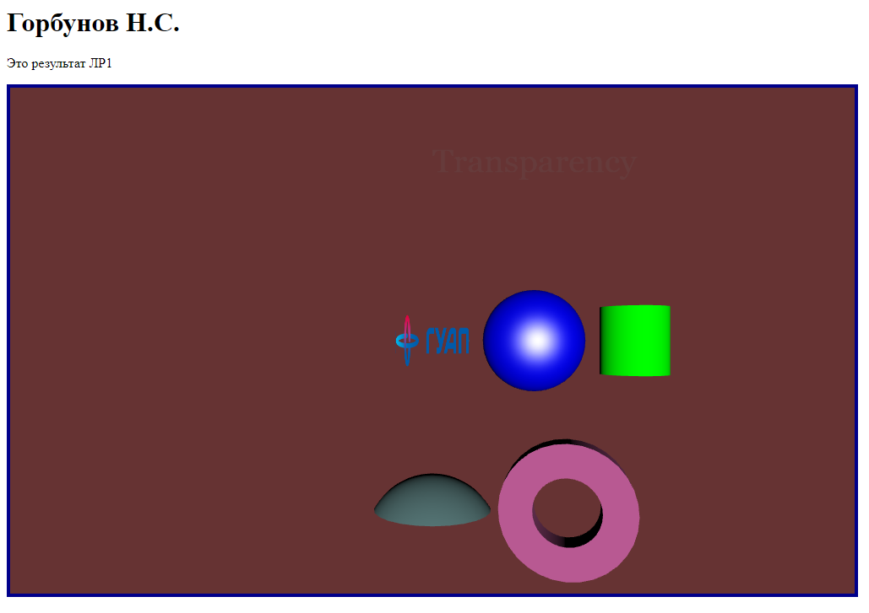

Рисунок 1. Скриншот HTML-страницы

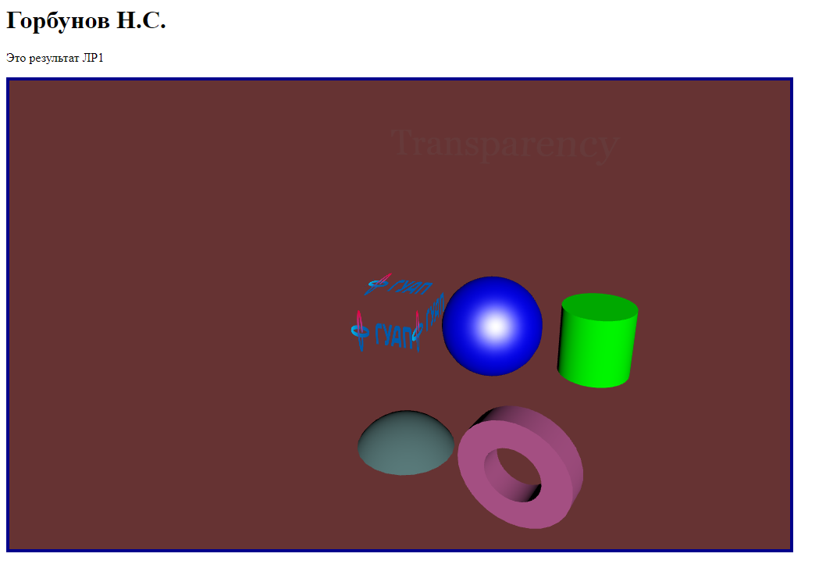

Рисунок 2. Скриншот HTML-страницы

**Вывод:** ознакомился с принципами использования геометрических объектов для построения X3D-сцен, с узлами пространственных преобразований и задания свойств материалов и текстур геометрических объектов, а также принципами создания HTML-страниц с внедренным X3D-кодом. Создал простейшую сцену с геометрическими примитивами.